

葫芦岛市电子招投标交易平台
投标人
操作手册

浏览器配置

Internet选项
为了让系统插件能够正常工作，请按照以下步骤进行浏览器的配置。
1、打开浏览器，在“工具”菜单→“Internet选项”，如下图：
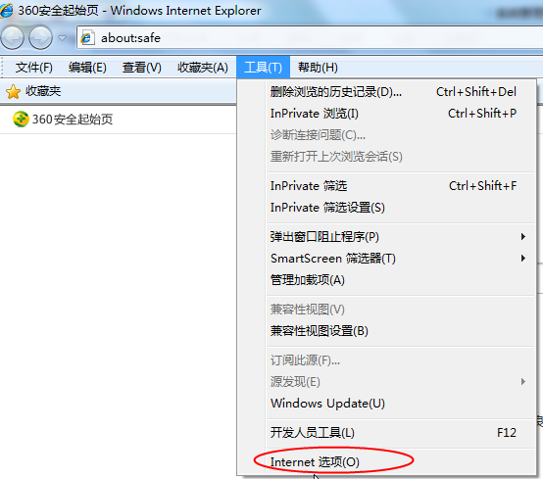
2、弹出对话框之后，请选择“安全”选项卡，具体的界面，如下图：
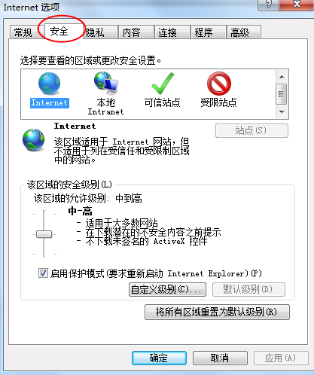
3、点击绿色的“受信任的站点”的图片，如下图：
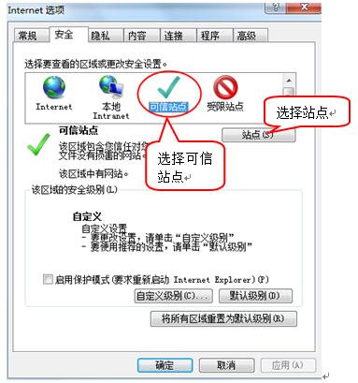
4、点击“站点”按钮，出现如下对话框，如下图：
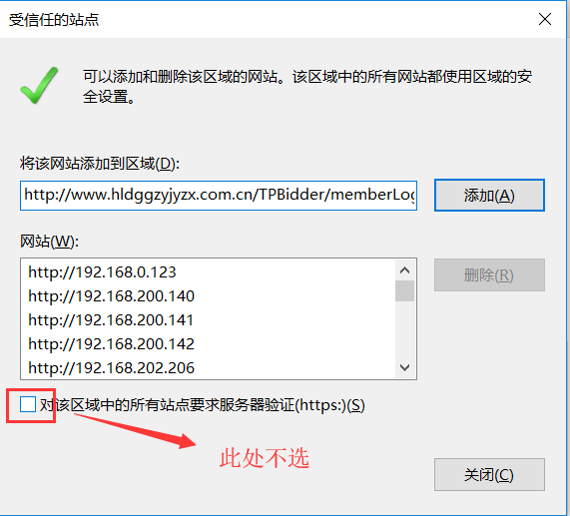
输入系统服务器的IP地址，格式例如：192.168.0.123，然后点击“添加”按钮完成添加，再按“关闭”按钮退出。
5、设置自定义安全级别，开放Activex的访问权限，如下图：
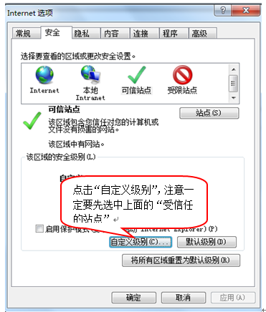
会出现一个窗口，把其中的Activex控件和插件的设置全部改为启用，如下图：
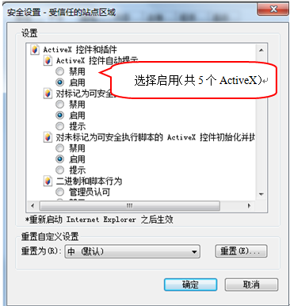
文件下载设置，开放文件下载的权限：设置为启用，如下图：
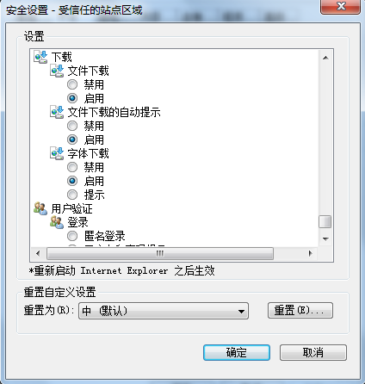

关闭拦截工具
上述操作完成后，如果系统中某些功能仍不能使用，请将拦截工具关闭再试用。比如在windows工具栏中关闭弹出窗口阻止程序的操作，如下图：
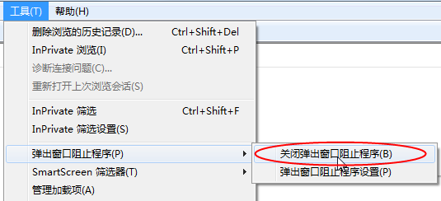

投标人网上交易平台
本系统主要提供给各类投标人使用，实现投标人注册、诚信库管理、投标人网上交易业务处理、业务查询等功能。

投标人管理

投标人注册
功能说明：投标人的“单位管理员”可以进行网上注册，经过中心工作人员审核同意后，获得一个账号。
操作步骤：
1、投标人员登录交易平台，点击“免费注册”，如下图：

2、点击“同意”按钮，确认注册协议，如下图：
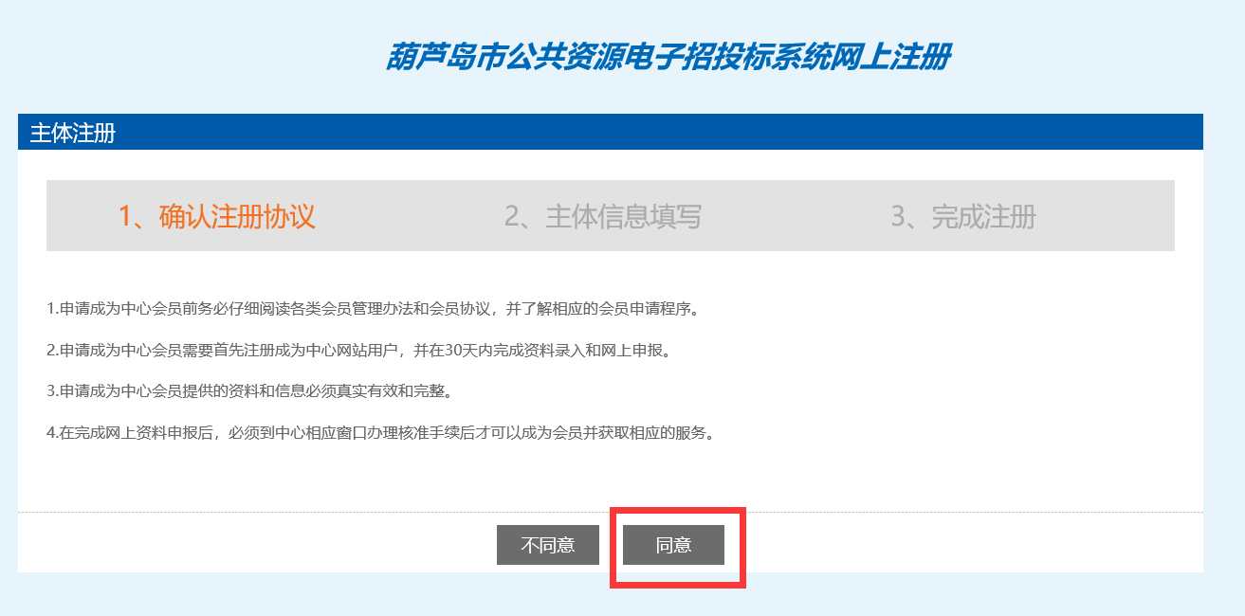
3、填写网员信息，点击“确认”，注册完成。
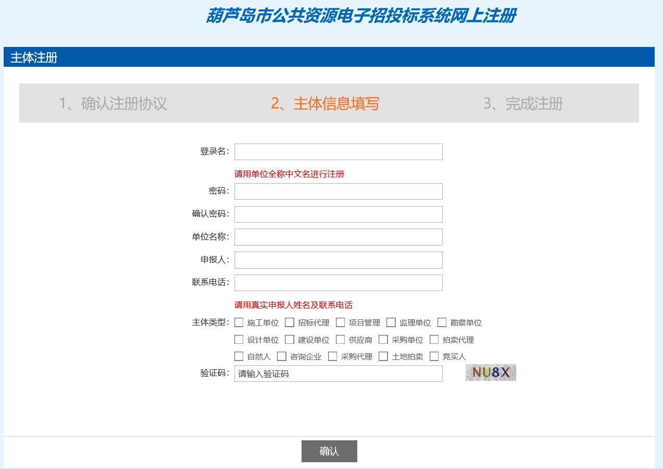
注：在注册时要选择对应的单位类型，类型包括如下几种，施工企业、招标代理、项目管理、监理单位、勘察单位、设计单位、建设单位、供应商、采购单位、拍卖代理、自然人、咨询企业、采购代理、土地拍卖、竞买人等。
其中投标人身份类型有：施工企业、项目管理、监理单位、勘察单位、设计单位、供应商、自然人、咨询企业、土地拍卖、竞买人。

诚信库管理
功能说明：单位管理员登录后可以进行本单位基本信息的维护，录入、修改基本信息。
操作步骤：
1、点击基本信息菜单中“修改信息”，进行诚信库信息维护，如下图：
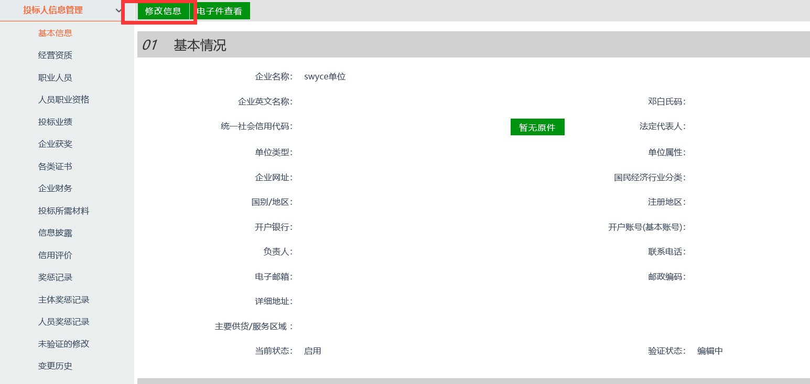
注：此处对于诚信库信息维护不加详细介绍。

投标项目报名
功能说明：投标人对想要投标的项目进行报名
操作步骤：
1、投标人员选择想要报名的项目分类后，鼠标悬停在想要报名的项目，点击“我要报名”，如下图：
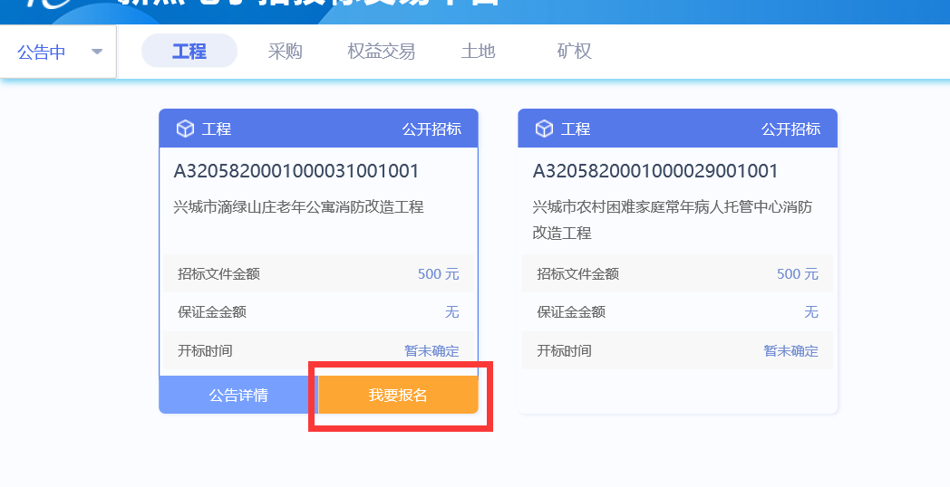

注：填写相应信息后即可完成报名，此处对于填写投标人信息不加详细介绍。
- 打印报名回执码，增加在投标文件中，政府采购项目资格预审时需出示报名回执码，如图：
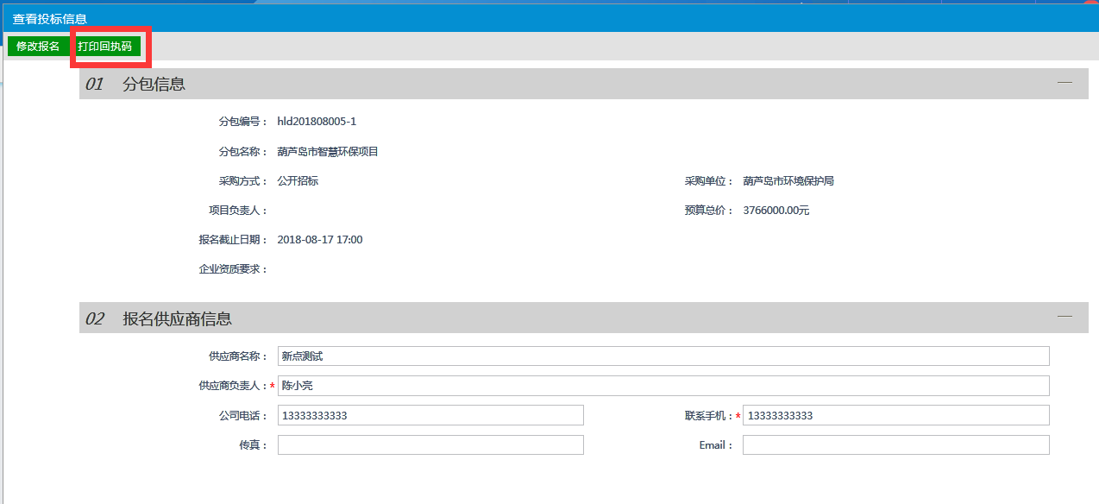

注：政府采购类项目中标后上传合同需要上传word文件添加盖完章的合同原件（pdf文件暂不可见）具体操作如图：
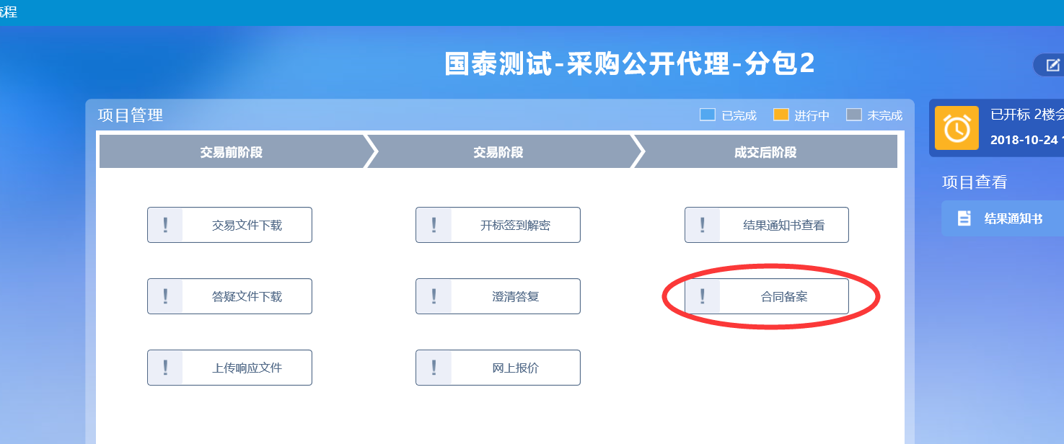

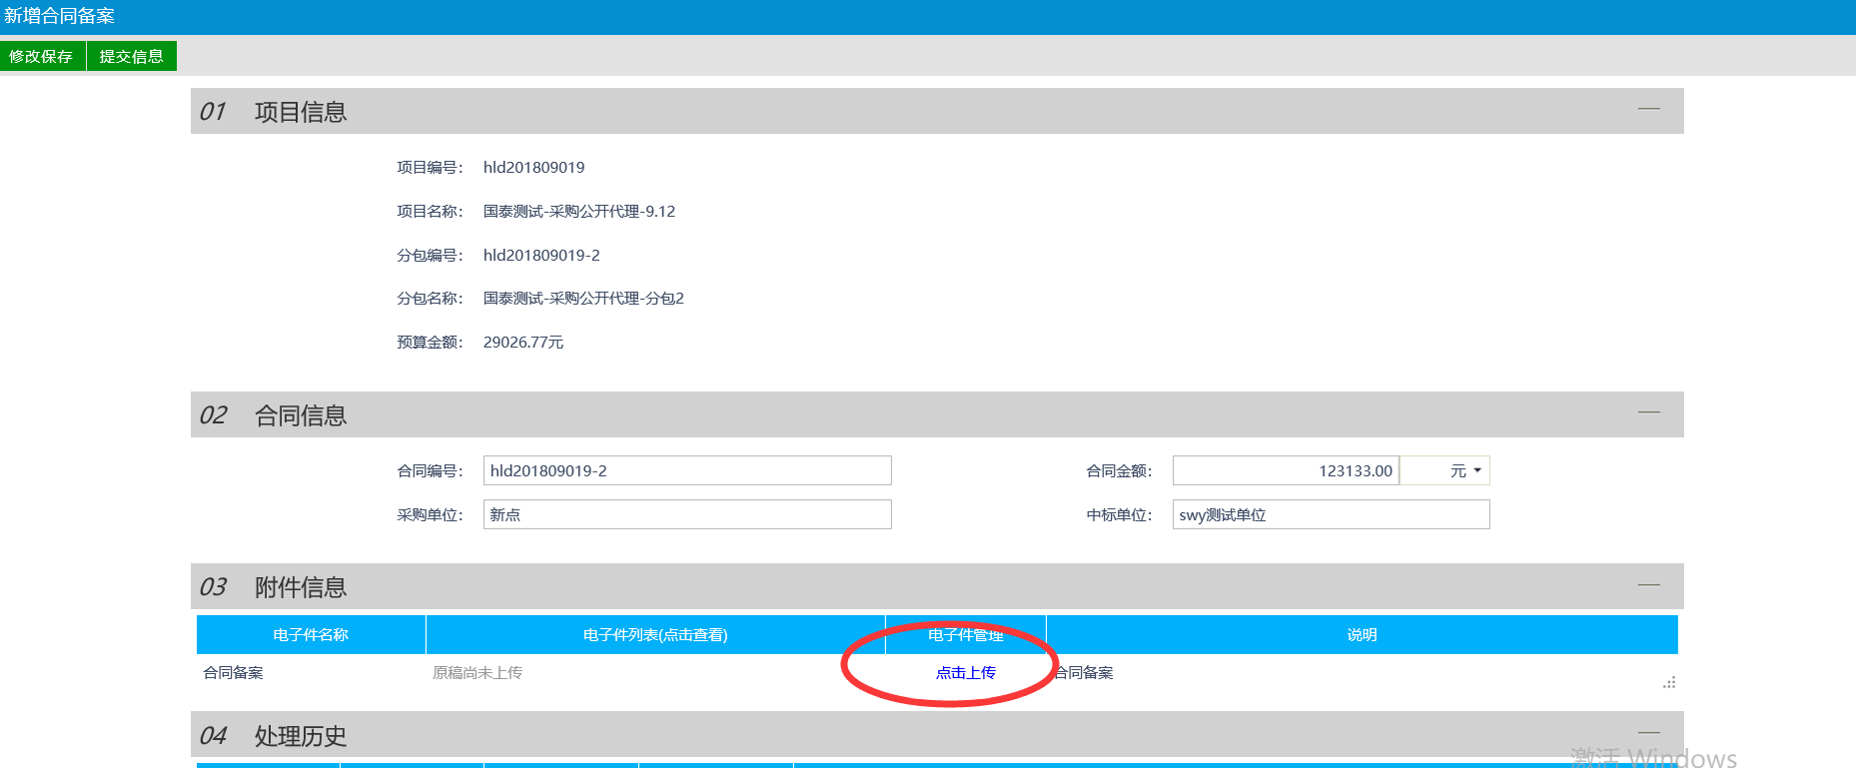
如果是图片形式的，在粘贴word时要保持图片清晰完整

中心咨询电话
- 业务受理部：3023839、3023826
账号注册，单位身份类型修改等问题咨询
- 标书制作部：3023837、3023836
集中采购项目招标文件相关问题咨询
- 交易组织部：3023833、3023831
场地问题、集采资质审验等问题咨询

